Оглавление
Анализ запроса 2
Измененеие конструкции запроса 2
Анализ индексов 3
Таблица public.action_logs 3
Индекс action_logs_user_type_action_idx 3
Выводы 3

Анализ запроса

Измененеие конструкции запроса
Предоставленный ниже запрос, на первой строчке Top Queries: «Slowest individual queries», «Time consuming queries» и при этом «Most frequent queries»:

select count(*) as aggregate from ( select r.* from "rooms" AS "r" left join ( select "room_id", "project_id", "user_id", "action", "created_at" from "action_logs" where ("user_type" in (...) and "action" in (...))) AS "al" on "r"."id" = "al"."room_id" and "r"."project_id" = "al"."project_id" left join "room_managers" AS "rmmng" on "rmmng"."room_id" = "r"."id" and "rmmng"."project_id" = "r"."project_id" and "rmmng"."is_primary" = ? left join ( select "usr"."id" from "users" AS "usr" where "usr"."name"::text ilike ? or "usr"."email"::text ilike ?) AS "usr" on "rmmng"."manager_id" = "usr"."id" or "al"."user_id" = "usr"."id" left join ( select "cst"."id", "cst"."project_id" from "customers" AS "cst" where "cst"."name"::text ilike ? or "cst"."email"::text ilike ?) AS "cst" on "cst"."id" = "r"."customer_id" and "cst"."project_id" = "r"."project_id" left join ( select "msg"."id", "msg"."project_id", "msg"."room_id" from "messages" AS "msg" where "msg"."msg"::text ilike ?) AS "msg" on "msg"."room_id" = "r"."id" and "msg"."project_id" = "r"."project_id" where ((r.id, r.project_id) in ((?, ?)) or coalesce(usr.id, cst.id, msg.id) is not null) group by "r"."id", "r"."project_id") AS "aggregate_table";

На момент создания отчета, время выполения запроса было:
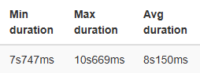

Анализ проектирования запроса выявил потенциальную возможность перезаписи структуры запроса без потери логики в конструкцию CTE:
WITH aggregate_table AS (SELECT DISTINCT ON (rooms.id)
rooms.id AS room_id,
rooms.project_id AS room_project_id,
al.user_id AS action_user_id,
rmmng.manager_id AS primary_manager_id,
usr.id AS user_id,
cst.id AS customer_id,
cst.project_id AS customer_project_id,
msg.id AS message_id,
msg.project_id AS message_project_id
FROM rooms
LEFT JOIN (SELECT room_id, project_id, user_id FROM action_logs WHERE user_type IN ('1', '3') AND action IN ('18', '19')) AS al ON rooms.id = al.room_id AND rooms.project_id = al.project_id
LEFT JOIN room_managers AS rmmng ON rmmng.room_id = rooms.id AND rmmng.project_id = rooms.project_id AND rmmng.is_primary = 't'
LEFT JOIN (SELECT usr.id FROM users AS usr WHERE usr.name::text ILIKE '%4\_175794%' OR usr.email::text ILIKE '%4\_175794%') AS usr ON rmmng.manager_id = usr.id OR al.user_id = usr.id
LEFT JOIN (SELECT cst.id, cst.project_id FROM customers AS cst WHERE cst.name::text ILIKE '%4\_175794%' OR cst.email::text ILIKE '%4\_175794%') AS cst ON cst.id = rooms.customer_id AND cst.project_id = rooms.project_id
LEFT JOIN (SELECT msg.id, msg.project_id, msg.room_id FROM messages AS msg WHERE msg.msg::text ILIKE '%4\_175794%') AS msg ON msg.room_id = rooms.id AND msg.project_id = rooms.project_id
WHERE ((rooms.id, rooms.project_id) IN ((175794, 4)) OR COALESCE(usr.id, cst.id, msg.id) IS NOT NULL))
SELECT COUNT(aggregate_table.room_id) AS aggregate
FROM aggregate_table;

что, в данном случае дало преимущество во времени в примерно на 60,2%.

и

Анализ индексов

Таблица public.action_logs
Анализ индексов таблицы показал следующее:

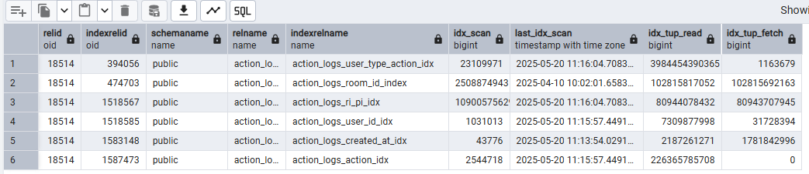

Индекс action_logs_user_type_action_idx
Индекс композитный:

CREATE INDEX action_logs_user_type_action_idx ON public.action_logs USING btree (user_type ASC NULLS LAST, action ASC NULLS LAST);

для полей, определённых как:

user_type smallint и
action smallint NOT NULL

В таблице 13295281 запись, количество строк, удовлетворяющих запросу SELECT room_id, project_id, user_id FROM action_logs WHERE user_type IN ('1', '3') AND action IN ('18', '19'); = 2215539, следовательно, селективность = ((2215539/13295281)*100%) ≈ 16,7%

Максимальная возможная кардинальность для этого индекса: (SELECT COUNT(DISTINCT user_type) FROM action_logs = 3; (с NULL)) * (SELECT COUNT(DISTINCT action) FROM action_logs = 12;) = 36 (комбинаций), что на 13295281 строк ((36/13295281)*100%) ≈ 0.0003%

Поле «action» задейстовано также в индексе «action_logs_action_idx».

Выводы
1) Индекс «action_logs_user_type_action_idx» работает качественно, с хорошим набором условий для Bitmap Index Scan (низкая кардинальности и средняя селективность), что подтвержается: idx_tup_fetch = 0 и idx_tup_read = 226449233754 и прверкой EXPLAIN
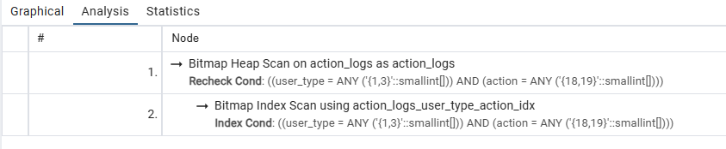

2) Произвести анализ запроса программистом для подтверждения корректности логики и использовать запрос для production как можно скорее, что сократит время на обработку самого частотного запроса примерно на 60%.

